PROCESO
GESTIÓN CONTRACTUAL
NOMBRE DEL FORMATO
INFORME FINAL DE SUPERVISIÓN
CLASIFICACIÓN DE LA INFORMACIÓN
Pública |  | Pública Clasificada |  | Pública Reservada

Diciembre de 2025

Sistema Integrado de Gestión y Autocontrol

CLASIFICACIÓN DE LA INFORMACIÓN
Pública |  | Pública Clasificada |  | Pública Reservada

INFORME FINAL DE SUPERVISIÓN
CONTRATO NRO. CO1.PCCNTR.8160963

En mi calidad de supervisor del contrato de la referencia, me permito presentar el informe final del mismo, de acuerdo con la siguiente información:

ASPECTOS GENERALES

CONTRATANTE | CENTRO DE PROCESOS INDUSTRIALES Y CONSTRUCCIÓN – REGIONAL CALDAS
TIPO DE CONTRATO | COMPRAVENTA
CONTRATO NRO. | CO1.PCCNTR.8160963 DE 2025
OBJETO | ADQUIRIR MATERIALES DE FORMACIÓN PARA LA ESPECIALIDAD DE SOLDADURA, MANTENIMIENTO MECÁNICO Y MECANIZADO DE CENTRO DE LOS DIFERENTES PROGRAMAS Y ESTRATEGIAS DEL CENTRO DE PROCESOS INDUSTRIALES Y CONSTRUCCIÓN DE LA REGIONAL CALDAS (REGULAR, ARTICULACIÓN Y PRODUCCIÓN DE CENTROS) LOTE 1. MECANIZADO Y LOTE 4. MATERIALES MANTENIMIENTO MECANICO
FECHA DE SUSCRIPCIÓN DEL NEGOCIO JURÍDICO | 4/08/2025
FECHA DE INICIO | 6/08/2025
PLAZO INICIAL | 30DÍAS
FECHA DE TERMINACIÓN INICIAL | 6/08/2025
RAZÓN SOCIAL | SUMINISTROS INDUSTRIALES DE FERRETERIA SAS
CC o NIT | 900650888 6
NOMBRE DEL REPRESENTANTE LEGAL | JORGE AUGUSTO NIEVES ECHEVERRY DE BOGOTÁ
NÚMERO DE IDENTIFICACIÓN DEL REPRESENTANTE LEGAL | 80852393 DE BOGOTÁ
LUGAR DE EJECUCIÓN | CENTRO DE PROCESOS INDUSTRIALES Y CONSTRUCCIÓN – REGIONAL CALDAS.
VALOR INICIAL | $29.256.768
FORMA DE PAGO | EL SENA PAGARÁ AL CONTRATISTA EN UN (1) SOLO PAGO, DENTRO DE LOS TREINTA (30) DÍAS SIGUIENTES A LA PRESENTACIÓN DE LA FACTURA POR PARTE DEL CONTRATISTA (CUANDO ESTA SE DEBA EXPEDIR DE ACUERDO A LA LEY), PREVIA RECEPCIÓN A SATISFACCIÓN DE LOS BIENES POR PARTE DE LA SUPERVISIÓN (CONTRA ENTREGA). PARA LA REALIZACIÓN DEL(LOS) PAGO(S) EL CONTRATISTA, CUANDO SEA PERSONA JURÍDICA O NATURAL DEBERÁ ACREDITAR PREVIAMENTE ENCONTRARSE AL DÍA EN EL PAGO DE APORTES AL SISTEMA DE SEGURIDAD SOCIAL INTEGRAL Y DE LOS APORTES O IMPUESTOS CUYO RECAUDO SEA A FAVOR DEL SENA, CUANDO LEGALMENTE LE CORRESPONDA, Y CUANDO EL CONTRATISTA CORRESPONDA A PERSONAL NATURAL (TRABAJADOR INDEPENDIENTE) DEBERÁ ALLEGAR EL PAGO DE LOS APORTES A SEGURIDAD SOCIAL DE CONFORMIDAD CON LA LEY 100 DE 1993, LA LEY 1122 DE 2007 Y EL DECRETO 4982DE 2007// SI LA(S) FACTURA(S) NO HA(N) SIDO BIEN ELABORADA(S) O NO SE ACOMPAÑA(N) DE LOS DOCUMENTOS QUE LA RESPALDE(N), LOS TÉRMINOS ANTERIORES SOLO EMPEZARÁN A CONTARSE DESDE LA FECHA EN QUE QUEDE CORREGIDA LA CUENTA O FACTURA O DESDE AQUELLA EN QUE SE HAYA APORTADO EL ÚLTIMO DE LOS DOCUMENTOS.// TODAS LAS DEMORAS QUE SE PRESENTE POR ESTOS CONCEPTOS SERÁN DE RESPONSABILIDAD DEL PROVEEDOR, QUIEN NO TENDRÁ POR ELLO DERECHO AL PAGO DE INTERESES O COMPENSACIÓN DE NINGUNA NATURALEZA. // EL SENA EFECTUARÁ AL CONTRATISTA LAS RETENCIONES QUE, EN MATERIA TRIBUTARIA TENGA ESTABLECIDA LA LEY Y RESPECTO DE LAS CUALES SEA SU OBLIGACIÓN EFECTUAR LA RETENCIÓN. EN LOS DEMÁS CASOS, EL CONTRATISTA DEBERÁ CUMPLIR CON EL PAGO DE LOS IMPUESTOS, TASAS O CONTRIBUCIONES QUE SE DERIVEN DE LA PRESENTE CONTRATACIÓN. NOTA: EL PAGO DE ESTE CONTRATO ESTÁ SUJETO A LA DISPONIBILIDAD DEL PAC. RECUERDEN QUE SE DEBE CARGAR LA FACTURA E INFORMESSOLICITADOS, CON LOS CORRESPONDIENTES SOPORTES EN LA PLATAFORMA SECOP II.
CERTIFICADO DE DISPONIBILIDAD PRESUPUESTAL | 5025
CERTIFICADO DE REGISTRO PRESUPUESTAL | 142725
VALOR FINAL DEL NEGOCIO JURÍDICO | $ 29.256.768
FECHA DE TERMINACIÓN FINAL | 4/09/2025
FECHA DE TERMINACIÓN ANTICIPADA (Sí aplica) | NO APLICA
VALOR TOTAL PAGADO | $29.256.768
VALOR TOTAL EJECUTADO | $29.256.768
SUPERVISOR | JOSÉ DANIEL CANO OSORIO
APOYO A LA SUPERVISIÓN | DIEGO ALEXANDER GRAJALES

ASPECTOS TÉCNICOS

Obligaciones

En virtud de la suscripción del contrato, el contratista adquirió las siguientes obligaciones:

 | OBLIGACIONES |  | ¿CUMPLIÓ? |  | PRODUCTO O EVIDENCIA
 | 1. Cumplir con las especificaciones técnicas del objeto y ofrecimientos de la propuesta. |  | SI |  | Los elementos de formación se encuentran a disposición de los instructores de los ambientes de mantenimiento mecánico y mecanizado en los respectivos  ambientes.
 | 2. Cumplir con las obligaciones y hacer entrega de manera oportuna de acuerdo con la solicitud realizada por la entidad a través del Supervisor, en las cantidades y calidades requeridas. |  | SI |  |   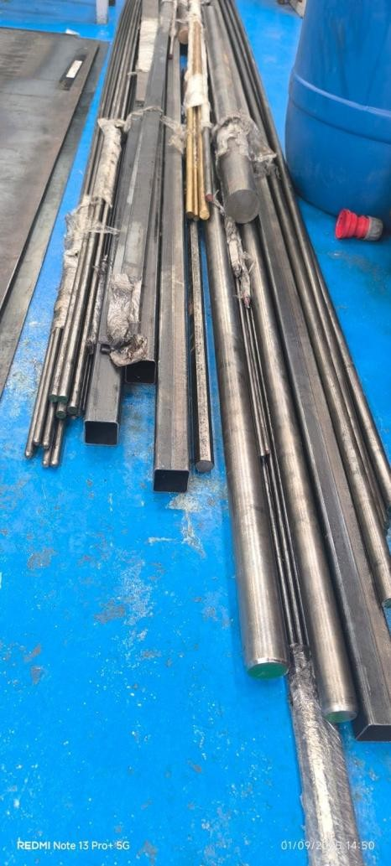  Los elementos fueron recibidos el día lunes 1 de septiembre a las 2:30 pm.
3. Garantizar la calidad de los elementos suministrados a la entidad. |  | SI |  | Los elementos de formación se encuentran a disposición de los instructores de los ambientes de mantenimiento mecánico y mecanizado en los respectivos  ambientes.
4. Asumir todos los gastos relacionados con el transporte y entrega de los elementos descritos en las especificaciones técnicas en los sitios señalados por la  supervisión |  | SI |  | 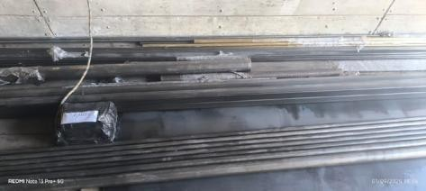
5. Entregar elementos nuevos y originales de conformidad a las condiciones de calidad exigida, garantizando su funcionamiento y/o normal utilización. |  | SI |  | 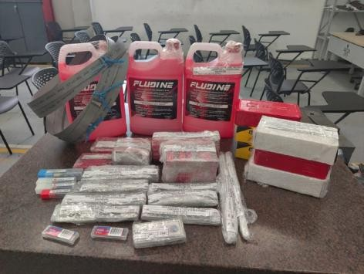
6. Si los elementos presentan fallas, problemas de calidad o de condiciones técnicas exigidas, el contratista deberá reponer dentro de dos (02) días calendario, a expensas del contratista, los bienes que no satisfagan las condiciones  técnicas o de calidad requeridas. |  | SI |  | Los elementos de formación se encuentran a disposición de los instructores de los ambientes de mantenimiento mecánico y mecanizado en los respectivos ambientes.
7. Conforme a los numerales anteriores, si las fallas, calidad, caducidad o falta de cumplimiento de las condiciones técnicas exigidas, generan devolución o necesidad de ajuste y/o reparación de manera reiterada, y/o su reposición o reparación no es acorde al plazo dado para ello, la entidad no recibirá dichos bienes, y procederá a tomar las medidas  contractuales y administrativas. |  | SI |  | Los elementos de formación se encuentran a disposición de los instructores de los ambientes de mantenimiento mecánico y mecanizado en los respectivos ambientes.
8. Mantener los precios presentados en la propuesta durante la vigencia o plazo de ejecución del contrato y/o en término que dure la garantía de los productos y la póliza de cumplimiento. |  | SI |  | Listados de facturación en el SECOP.
9. Garantizar la entrega de productos amigables con el medio ambiente, según lo establecido en el numeral 4 del Manual de Contratación administrativa del SENA. |  | SI |  | 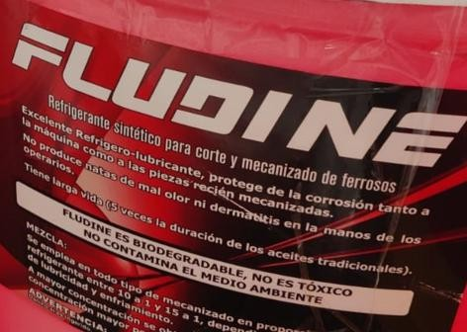
10. La fecha y lugar de entrega se concertarán entre el contratista y el supervisor del contrato con la debida antelación. |  | SI |  | 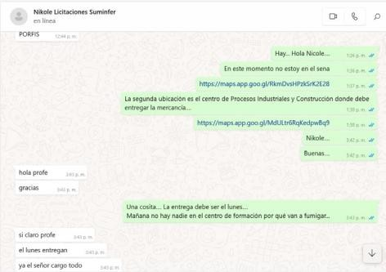
11. El contratista debe cumplir con los requisitos tanto ambientales como de seguridad y salud en el trabajo establecidos en el presente estudio previo y fichas técnicas para cada programa durante la  ejecución del contrato. |  | SI |  | El contratista envió ficha de seguridad para el item #22 y la planilla de pago para el mes de agosto.
12. El proponente deberá cumplir con el alcance del objeto y todas las especificaciones técnicas descritas en los estudios previos e invitación. |  | SI. |  | Los elementos de formación se encuentran a disposición de los instructores de los ambientes de mantenimiento mecánico y mecanizado en los respectivos  ambientes.
13. Condiciones de entrega: El Contratista se obliga a entregar los bienes solicitados conforme la oferta presentada y la invitación a participar. Los que no cumplan con las especificaciones técnicas serán devueltos al contratista y deberán ser entregados nuevamente en un término no mayor a 5 días calendario.  Nota: En caso de incumplimiento parcial o total de una entrega, se dejará constancia de esta en un acta y se aplicarán las multas y sanciones establecidas en el  contrato. |  | SI |  | Los elementos de formación se encuentran a disposición de los instructores de los ambientes de mantenimiento mecánico y mecanizado en los respectivos ambientes.
14. El riesgo y propiedad de los bienes: será asumido por parte del CONTRATISTA hasta que se realice la entrega total a satisfacción del SUPERVISOR en el lugar indicado. |  | SI |  | No Aplica
15. Los precios de la propuesta serán invariables durante el término del estudio, trámite, perfeccionamiento, legalización y ejecución del contrato. |  | SI |  | Listados de facturación en el SECOP.
16. El contratista debe pagar todos los derechos, impuestos, tasas, contribuciones y similares que se causen por razón de perfeccionamiento del contrato y aquellos que se deriven de su ejecución, de conformidad con las leyes colombianas. |  | SI |  | 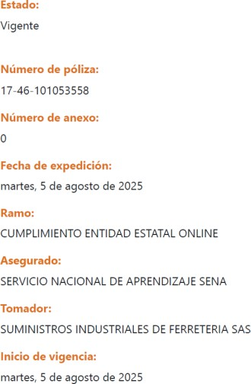
17. El proponente debe de haber estudiado los costos y riesgos tributarios durante la etapa previa de preparación de la propuesta y que en consecuencia estén  incorporados en el precio ofrecido. |  | SI |  | No Aplica
18. El contratista se compromete a entregar todos y cada uno de los elementos solicitados con las características descritas, tanto en calidad como en cantidad, dentro de los tiempos establecidos, estos deberán ser entregados en el Centro de Procesos Industriales y Construcción del Sena regional Caldas, en la ciudad de Manizales. |  | SI |  | 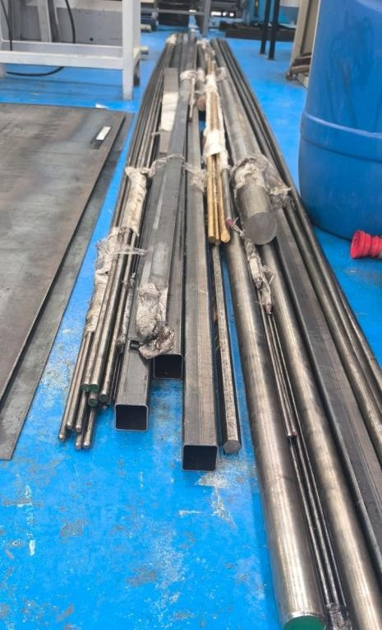
19. El oferente es responsable de la calidad del producto ofertado y adjudicado |  | SI |  | Los materiales de formación cumplen con las especificaciones técnicas solicitadas.
- ÁREA DE MECANIZADO:  - Entregar las fichas de datos de seguridad suministrada por el fabricante, comercializador o importador acorde con lo definido en el Sistema Globalmente Armonizado de Clasificación y Etiquetado de Productos Químicos Nota: Las Fichas de datos de seguridad deben ser en idioma español, contener los 16 ítems que establece la Resolución 773 de 2021 y estar actualizadas (fechas no superiores a los 5 años)  - Entregar los productos debidamente etiquetados acorde con lo establecido en el Sistema Globalmente Armonizado de Clasificación y Etiquetado de Productos Químicos |  | SI |  | 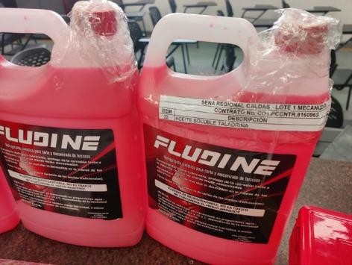  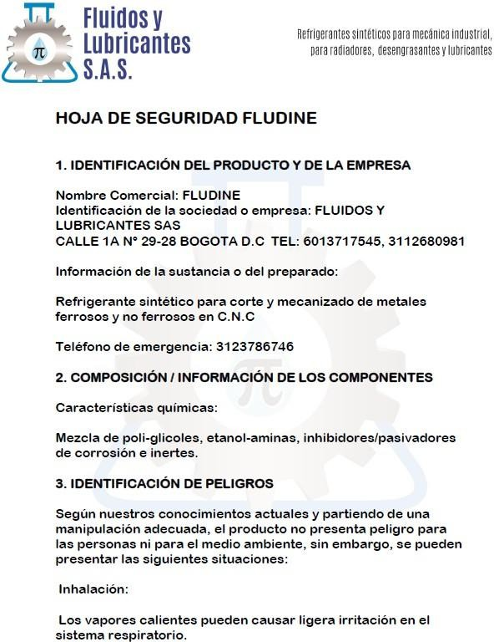
- AREA DE SOLDADURA:  - Entregar las fichas de datos de seguridad suministrada por el fabricante, comercializador o importador acorde con lo definido en el Sistema Globalmente Armonizado de Clasificación y Etiquetado de Productos Químicos Nota: Las Fichas de datos de seguridad deben ser en idioma español, contener los 16 ítems que establece la Resolución 773 de 2021 y estar actualizadas (fechas no superiores a los 5 años)  - Entregar los productos debidamente etiquetados acorde con lo establecido en el Sistema Globalmente Armonizado de Clasificación y Etiquetado de Productos Químicos Aplica para los ITEM:17-18  - Entregar informe de cumplimiento del Decreto 1079 de 2015 para el transporte de sustancias peligrosas; notificación del listado de equipo completo de carretera y copia de documentos vigentes del vehículo: SOAT, revisión técnico-mecánica de gases.  - Presentar soportes del curso básico certificado de 60 horas de los conductores que se designen para transportar las Sustancias peligrosas  Nota: El certificado tendrá una validez de 2 años, vencido este término; deberá presentar actualización anual del curso con  una intensidad de 20 horas. |  | No se requiere cumplimiento |  | No Aplica
5.Previo al cargue de las sustancias peligrosas, asegurar la disponibilidad y uso de elementos de protección personal. NOTA: El SENA deberá verificar el cumplimiento de lo establecido durante el transporte de las sustancias.  6.Copia de póliza vigente de seguro de responsabilidad civil extracontractual Aplica para los ITEM: 18-22-23-24 7. Entregar  copia del radicado donde conste la presentación del plan de contingencias a la autoridad  ambiental. |  | No se requiere cumplimiento |  | No Aplica
22. ÁREA DE MANTENIMIENTO MECANICO  Entregar los productos debidamente etiquetados acorde con lo establecido en el Sistema Globalmente Armonizado de Clasificación y Etiquetado de Productos Químicos -Se prohíben las sustancias químicas o mezclas que contengan las sustancias controladas en los Guías A, B, C, E y  F del Protocolo de Montreal. |  | No se requiere cumplimiento |  | No Aplica

ASPECTOS LEGALES

Garantías contractuales

Como garantías se establecieron las siguientes:

GARANTÍA ÚNICA DE CUMPLIMIENTO
ASEGURADORA | SEGUROS DEL ESTADO
NRO. DE PÓLIZA | 17-46-101053558
CERTIFICADO O ANEXO | 0
FECHA EXPEDICIÓN | 5 agosto 2025
FECHA APROBACIÓN | 6 agosto 2025
AMPARO | VIGENCIA |  | VALOR
AMPARO | DESDE | HASTA | VALOR
Cumplimiento del contrato | 5 de agosto de 2025 | 5 de enero  de 2026 | $ 2,925,676.80
Calidad y correcto funcionamiento de los bienes | 5 de agosto de 2025 | 5 de septiembre  de 2026 | $ 2,925,676.80

Cumplimiento del objeto

EL CONTRATISTA DIO CUMPLIMIENTO AL OBJETO CONTRACTUAL EN LOS TÉRMINOS Y CONDICIONES ESTABLECIDOS POR LA ENTIDAD.

  - Cumplimiento de los aspectos del Sistema Integrado de Gestión y Autocontrol – SIGA

Se dio cumplimiento de las políticas de la entidad: ambientales, seguridad y salud en el trabajo, energéticas y demás según formato “GCCON-AN-001 Anexo de verificación criterios de contratación, el cual se encuentra cargado en el punto 7 del contrato.

Multas y sanciones

De conformidad con la ejecución del contrato NO se presentaron multas y/o sanciones.

Certificado de pagos de seguridad social

Mediante certificación emitida el 23 de septiembre de 2025 por parte de la Revisora Fiscal se certificó que SUMINISTROS INDUSTRIALES DE FERRETERÍA SAS identificada con NIT 900.650.888 - 6, debidamente, se encuentra al día en pagos de Seguridad Social, aportes a Fondos de Pensión y Aportes a la ARL, así como a paz y salvo por conceptos de pagos laborales y fiscales.

Designación de la supervisión

Que el ordenador del gasto realizó la designación de supervisión el 4/08/2025 a José Daniel Cano Osorio, el 8/08/2025 a ALEXANDER GARCIA VASQUEZ, 19/08/2025 a José Daniel Cano Osorio, hasta la fecha.

Liquidación del negocio jurídico

Que respecto de la liquidación del contrato se estableció: El presente contrato no será objeto de liquidación debido a que el mismo no cumple con los requisitos legales establecidos para el efecto, de conformidad con lo preceptuado en el artículo 60 de la ley 80 de 1993.

OBLIGACIONES DE LA ENTIDAD

NO APLICA

ASPECTOS FINANCIEROS

Pagos realizados

El 15 de diciembre de 2025 se expidió el certificado de desembolsos Relación de pago del Contrato NRO. CO1.PCCNTR.8160963, cuyo valor total pagado es de $29.256.768,00

NÚMERO DE ORDEN DE PAGO | FECHA DE PAGO | VALOR DE PAGO
38325 | 2025-10-08 | 4.671.248,67
38425 | 2025-10-08 | 24.585.519,33

Estado financiero

CONCEPTO | VALOR
Valor inicial del negocio jurídico | $29.256.768,00
Adiciones o disminuciones del negocio jurídico | $ 0,00
Valor de las reducciones | $ 0,00
Valor final del negocio jurídico | $29.256.768,00
Valor ejecutado | $29.256.768,00
Valor pagado | $29.256.768,00
Valor por pagar | $ 0,00
Valor a liberar | $ 0,00

Conforme a lo anteriormente expuesto, se debe:

- Elaborar la liquidación bilateral del contrato teniendo en cuenta que no existen saldos por liberar o a favor de las partes, y que las obligaciones fueron cumplidos a satisfacción.

Para constancia se firma a los quince (15) días del mes de diciembre de 2025
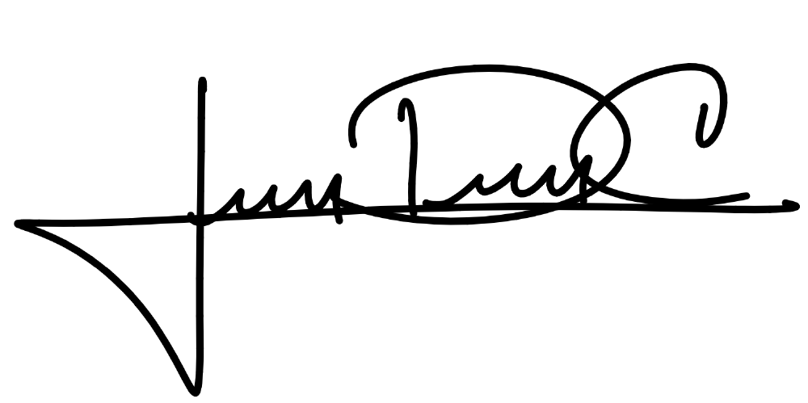

_____________________
José Daniel Cano Osorio
Supervisor del contrato

Anexos:

- Copia del acta de inicio.
- Copia del contrato [Cuando aplique. No aplica en SECOP II]
- Copia de los modificatorios generados [Cuando aplique. No aplica en SECOP II]
- Certificado de desembolsos.
- Último comprobante de pago al sistema de seguridad social [Salud, pensión y demás parafiscales, cuando aplique]
- Certificado de recibo a satisfacción [Cuando aplique]
- Designación de las supervisiones del contrato.

